**Муниципальное бюджетное общеобразовательное учреждение**

**Титовская средняя общеобразовательная школа**

Исследовательская работа

**ИЗУЧЕНИЕ БОЕВОГО ПУТИ**

**СОЛДАТА РККА БУРКУНОВА П.П.**

Нетруненко Юлия

ученица 11 класса

руководитель:

заместитель директора по учебной работе,

учитель физики

Тютюнникова А.М.

Муниципальное бюджетное общеобразовательное учреждение

Титовская средняя общеобразовательная школа

слобода Титовка

Миллеровского района

Ростовская область

сл. Титовка

2019г.

Оглавление

I. Введение………………………………………………………………………………………..стр 3

II. Основная часть

Глава 1. Безвозвратные потери в годы ВОВ

* 1. Определение безвозвратные потери……………………………………………………..…стр.4
  2. Потери Советского Союза……………………………………………………………….....стр.4

Глава 2. Законодательная база РФ по поддержке поисковых организаций

2.1. Зарождение поисковых организаций…………………………………………………….....стр.5

2.2.Перечень законов создании поисковых работ в России…………………………………...стр.7

Глава 3. Жизнь и боевой путь рядового солдата Буркунова Павла Павловича

3.1. Биография и семейная жизнь Буркунова П.П…………………………………………......стр.9

3.2. Боевой путь Буркунова П.П.……………………………………………………………….стр.10

3.3.Место, где нашли останки Буркунова П.П…………………………………………….......стр.12

3.4. Путь в длиною 76 лет……………………………………………………………………….стр.13

III.Заключение………………………………………………………………..………………….стр.13

IV.Список литературы……………………………………………………………………….....стр.14

Приложения…………………..…………………………………………………………………..стр15

Приложение №1………………………………………………………………………………….стр.15

Приложение №2………………………………………………………………………………….стр.16

Приложение №3………………………………………………………………………………….стр.17

Приложение №4………………………………………………………………………………….стр.18

Приложение №5……………………………………………………………………………….....стр.19

Приложение №6………………………………………………………………………………….стр.20

Приложение №7………………………………………………………………………………….стр.21

**I.ВВЕДЕНИЕ**

**Актуальность темы исследования:** тема Великой Отечественной Войны с годами не теряет актуальности в нашем обществе. Народ помнит и гордится подвигом своих предков. Ежегодно проводится масса мероприятий, посвященных дню Победы, отмечаются даты освобождения городов и ключевых сражений. На первый взгляд, кажется, что государство уже сделало все возможное для сохранения памяти о тех, кто ценой своей жизни отстоял свободу и независимость нашей Родины. Но это только на первый взгляд…Перед государством стоит еще важная задача, найти и вернуть домой солдат, которые пропали без вести в годы ВОВ.

**Целью** моей работы является изучение боевого пути участника Великой Отечественной Войны Буркунова Павла Павловича, нашего односельчанина. Для достижения данной цели были поставлены следующие **задачи:**

* изучить имеющиеся информацию;
* найти информацию на сайтах о ВОВ;
* найти связь с поисковиками и координаторами по поиску пропавших солдат в годы ВОВ и выяснить боевой путь солдата;
* выяснить и проследить военную биографию нашего односельчанина Буркунова Павла Павловича.

В процессе решения поставленных задач мной была выдвинута следующая

**Гипотеза:** историческая память о ВОВ будет сохранена, если в каждой семье будут знать и помнить о своих героических дедах и прадедах и передавать эту информацию из поколение в поколение.

**Объект исследования:** солдат РККА (рабоче-крестьянская Красная Армия) Буркунов Павел Павлович.

**Предмет исследования:** боевой путьв период Великой Отечественной Войны.

**Методы исследования:**

- работа с информацией,

- беседы с родственниками,

- анализ и обобщение собранной информации.

**II.ОСНОВНАЯ ЧАСТЬ**

**Глава1. Безвозвратные потери в годы ВОВ**

**1.1.Определение безвозвратные потери**

**Потери в Великой Отечественной войне** — как [безвозвратные](https://ru.wikipedia.org/wiki/%D0%91%D0%B5%D0%B7%D0%B2%D0%BE%D0%B7%D0%B2%D1%80%D0%B0%D1%82%D0%BD%D1%8B%D0%B5_%D0%BF%D0%BE%D1%82%D0%B5%D1%80%D0%B8#Безвозвратные_потери_в_живой_силе_(людские_потери)), так и [демографические](https://ru.wikipedia.org/wiki/%D0%94%D0%B5%D0%BC%D0%BE%D0%B3%D1%80%D0%B0%D1%84%D0%B8%D1%8F) потери в результате [данного военного конфликта](https://ru.wikipedia.org/wiki/%D0%92%D0%B5%D0%BB%D0%B8%D0%BA%D0%B0%D1%8F_%D0%9E%D1%82%D0%B5%D1%87%D0%B5%D1%81%D1%82%D0%B2%D0%B5%D0%BD%D0%BD%D0%B0%D1%8F_%D0%B2%D0%BE%D0%B9%D0%BD%D0%B0). Согласно современным данным, демографические потери СССР составили 25—27 млн человек.

[**Безвозвратные**](https://ru.wikipedia.org/wiki/%D0%91%D0%B5%D0%B7%D0%B2%D0%BE%D0%B7%D0%B2%D1%80%D0%B0%D1%82%D0%BD%D1%8B%D0%B5_%D0%BF%D0%BE%D1%82%D0%B5%D1%80%D0%B8#Безвозвратные_потери_в_живой_силе_(людские_потери)) **потери** — это все [солдаты](https://ru.wikipedia.org/wiki/%D0%A1%D0%BE%D0%BB%D0%B4%D0%B0%D1%82), которые больше не могут продолжать участие в [боевых действиях](https://ru.wikipedia.org/wiki/%D0%91%D0%BE%D0%B5%D0%B2%D1%8B%D0%B5_%D0%B4%D0%B5%D0%B9%D1%81%D1%82%D0%B2%D0%B8%D1%8F): [погибшие](https://ru.wikipedia.org/wiki/%D0%A1%D0%BC%D0%B5%D1%80%D1%82%D1%8C), тяжело раненные ([инвалиды](https://ru.wikipedia.org/wiki/%D0%98%D0%BD%D0%B2%D0%B0%D0%BB%D0%B8%D0%B4%D0%BD%D0%BE%D1%81%D1%82%D1%8C)), [пропавшие без вести](https://ru.wikipedia.org/wiki/%D0%9F%D1%80%D0%BE%D0%BF%D0%B0%D0%B2%D1%88%D0%B8%D0%B9_%D0%B1%D0%B5%D0%B7_%D0%B2%D0%B5%D1%81%D1%82%D0%B8), взятые в [плен](https://ru.wikipedia.org/wiki/%D0%9F%D0%BB%D0%B5%D0%BD). Легко раненые солдаты (те, кто сможет в дальнейшем встать в строй) относятся к [санитарным потерям](https://ru.wikipedia.org/wiki/%D0%A1%D0%B0%D0%BD%D0%B8%D1%82%D0%B0%D1%80%D0%BD%D1%8B%D0%B5_%D0%BF%D0%BE%D1%82%D0%B5%D1%80%D0%B8). Число погибших [военнослужащих](https://ru.wikipedia.org/wiki/%D0%92%D0%BE%D0%B5%D0%BD%D0%BD%D0%BE%D1%81%D0%BB%D1%83%D0%B6%D0%B0%D1%89%D0%B8%D0%B9) определяется как сумма безвозвратных потерь с вычетом тяжело раненных и вернувшихся из плена или [тыла](https://ru.wikipedia.org/wiki/%D0%A2%D1%8B%D0%BB_(%D0%B2%D0%BE%D0%B5%D0%BD%D0%BD%D0%BE%D0%B5_%D0%B4%D0%B5%D0%BB%D0%BE)) противника.

Общие [демографические](https://ru.wikipedia.org/wiki/%D0%94%D0%B5%D0%BC%D0%BE%D0%B3%D1%80%D0%B0%D1%84%D0%B8%D1%8F) потери — сумма всех прерванных в результате войны жизней, без учёта [естественной смертности](https://ru.wikipedia.org/wiki/%D0%A1%D0%BC%D0%B5%D1%80%D1%82%D0%BD%D0%BE%D1%81%D1%82%D1%8C). Это число как правило определяется [статистическими](https://ru.wikipedia.org/wiki/%D0%A1%D1%82%D0%B0%D1%82%D0%B8%D1%81%D1%82%D0%B8%D0%BA%D0%B0) методами, так как в большинстве случаев оперативный учёт всех погибших людей затруднён, а в некоторых случаях и вовсе невозможен.

**1.2.Потери Советского союза**

По данным Министерства обороны России, безвозвратные потери в ходе боевых действий на советско-германском фронте с 22 июня 1941 по 9 мая 1945 года составили 11 444 100 советских военнослужащих.

Согласно рассекреченным данным 1993 года:

* убито, умерло от ран — 6 329 600 человек;
* небоевые потери: умерло от болезней, погибло в результате происшествий, осуждено к расстрелу — 555 500 человек;
* пропало без вести, попало в плен — 3 396 400 человек;
* неучтённые потери первых месяцев войны — 1 162 600 человек.

Выше приведенные цифры, безусловно, нельзя считать окончательными, за исключением достоверно учтённых военнослужащих, вернувшихся из плена и вновь призванных.

Общее количество пропавших без вести в годы Великой Отечественной войны граждан СССР значительно больше, так как в число военных потерь не входят потери гражданского населения, подсчитать которые очень трудно ввиду несовершенства отечественной статистики.

Многие независимые исследователи считают, что реальная цифра пропавших без вести военнослужащих значительно выше официальной. Косвенно об этом свидетельствует анализ региональных Книг Памяти, где примерно половина граждан, призванных в ряды Рабоче-Крестьянской Красной Армии (с 1943 г. - Советской Армии) и не вернувшихся с войны отмечена как пропавшие без вести. Общие же безвозвратные потери Вооруженных Сил определены в указанном выше справочнике в 8 млн. 668,4 тыс. человек, а всего призвано в действующую армию было 29 млн. 574,9 тыс. человек.

Другие данные по числу пропавших без вести были озвучены Президентом РФ на заседании Российского Оргкомитета «Победа» в Санкт-Петербурге в [январе 2009](https://pandia.ru/text/category/yanvarmz_2009_g_/) г.:

* более 2,4 млн. человек до сих пор числятся пропавшими без вести;
* неизвестны имена 6 млн. воинов из 9,5 млн., находящихся в зарегистрированных братских могилах, которых около 47 тысяч на территории нашей страны и за рубежом.

Эти данные говорят, что общие безвозвратные потери Вооруженных Сил в Великой Отечественной войны составляют примерно 13 млн. человек, что гораздо выше цифры в 8 млн. 664,8 тыс. человек.

Все это свидетельствует о том, что более - менее точной и обоснованной цифры военнослужащих, пропавших без вести в Великой Отечественной войне, на настоящий момент нет. Это оставляет широкий простор для дальнейших исследований по данному вопросу.

Именно пропавшие без вести солдаты и офицеры, а также незахороненные надлежащим образом, но учтенные в потерях военнослужащие и являются основным объектом деятельности как российского поискового движения в целом. Это – несколько миллионов человек, чья военная судьба до сих пор неизвестна. Работы на полях былых сражений Великой Отечественной поисковикам нашей страны хватит еще на долгие годы вперед.

**Вывод:**  изучив источники информации о пропавших без вести солдат, я выяснила, что число пропавших без вести и попавших в плен советских военнослужащих определяется в количестве около 4 млн. человек на 1993год, а согласно последним данным на 2009 год число без вести пропавших составляет 13 млн человек. Точных данных никто не может дать. Подсчеты историки еще ведут и точных цифр назвать не могут.

# **Глава 2. Законодательная база РФ по поддержке поисковых организаций**

**2.1. Зарождение поисковых организаций.**

В послевоенное время о поражениях не поощрялось говорить и тем более писать, в публицистике и исторических трудах господствовало идеологически выдержанное описание побед.  
Сокрытие истинных размеров боевых армейских потерь было выгодно советскому государству в силу ряда причин:  
Идеологических - большие потери не соответствовали установкам официальной военной истории на передовое советское военное искусство;  
Экономических - в случае установления имен большого количества «без вести пропавших» солдат и офицеров, их семьям пришлось бы выплачивать компенсацию за потерю кормильца, тратиться на широкомасштабные поисковые работы на огромной территории и погребенье обнаруженных останков ([от 1 до 2 млн. человек только «пропавших без вести](http://rus-sky.com/history/library/w/w05.htm#_Toc536603349)»).

Имели место многочисленные факты «пропажи» в военкоматах сданных туда солдатских медальонов, которые в больших количествах обнаруживались во время очистки бывших полей сражений во время и особенно после ВОВ. Места наиболее кровопролитных боев, сопровождавшихся большими потерями в людях, в послевоенное время целенаправленно перепахивались и засаживались саженцами елок и сосен. Частично менялся ландшафт местности, останки бойцов перемалывались и перемешивались.  
В результате вышеперечисленных причин люди в миллионах семей нашей страны так и не узнали, как и где сложил голову их брат, отец или дед.   
Это вполне устраивало государство. Забота о воинских захоронениях и памяти павших была подменена пышными празднествами в дни памятных дат и лозунгами: «Никто не забыт, ничто не забыто», «Имена их неизвестны, подвиг их бессмертен» и др. Были построены мемориалы, на памятные доски которых нанесли списки погибших, не выясняя при этом, где на самом деле находятся их останки.   
Возможно, так все и осталось бы, но к счастью, в нашей стране не все были такими равнодушными. Энтузиасты пытавшиеся выяснить судьбы пропавших без вести солдат появляются уже впервые послевоенные годы. Делая запросы в военкоматы и архивы, ведя переписку с оставшимися в живых очевидцами и участниками боев они по крупицам собирали информацию. Пытались привлечь внимание властей к этой проблеме. Полевых исследований и вскрытия захоронений в то время почти не производилось.  
Ситуация изменилась [15 марта 1988 года, когда в Калуге состоялся первый Всесоюзный сбор руководителей поисковых отрядов Организованный при поддержке ЦК ВЛКСМ](http://www.pomnivoinu.ru/home/news/89/), слет собрал около 160 руководителей поисковых отрядов и групп со всего СССР и объединил усилия поисковиков в благородном деле увековечивания памяти погибших в Великую Отечественную войну солдат и офицеров Красной Армии. Эта дата считается официальной датой рождения поискового движения. Был создан Координационный Совет, который возглавил бывший фронтовик, журналист Ю.М.Иконников. С тех пор каждый год в различных регионах России проводятся Вахты Памяти. С началом «Вахт Памяти» поисковики выезжали в леса и болота фронтовых регионов СССР, сотнями поднимая погибших защитников Родины.

|  |  |
| --- | --- |
| **Год** | **Количество найденных солдат** |
| 2014-2016 | 62 000 |
| 2017 | 17 000 |
| 2018 (весной) | 1913 |
| 2019 | 1700 |

На территории России действую тысячи поисковых организаций, которые ежегодно возвращают домой тысячи солдат.

**Статистика найденных солдат**

Благодаря сотрудничеству поисковиков России и Украины, поиск погибших не прерывался и не прервется, несмотря ни на какие политические события и попытки переписать историю заново. Красноармейцы, которых давно считали без вести пропавшими, возвращаются домой.

В рамках взаимодействия между поисковыми движениями двух стран для перезахоронения на Украину были переданы останки 40 человек, в Россию были возвращены останки 160 человек.

Работу, которую проводят поисковые организации по поиску и перезахоронению солдат, поддерживается Министерством обороны России и законами РФ.

**2.2. Перечень Законов о создании поисковых работ в России.**

***1. Закон РФ от 14.01.1993г №4292-1 «Об увековечении памяти погибших при защите Отечества».*** Выдержка из закона:

**Раздел III. Поисковая работа**

Информация об изменениях:

[Федеральным законом](garantf1://70253442.3/) от 5 апреля 2013 г. N 52-ФЗ в статью 8 настоящего Закона внесены изменения

См. текст статьи в предыдущей редакции

Статья 8. Организация поисковой работы

Поисковая работа организуется и проводится общественно-государственными объединениями, общественными объединениями, уполномоченными на проведение такой работы, в порядке, предусмотренном уполномоченным федеральным органом исполнительной власти по увековечению памяти погибших при защите Отечества, в целях выявления неизвестных воинских захоронений и непогребенных останков, установления имен погибших и пропавших без вести при защите Отечества и увековечения их памяти.

Проведение поисковой работы в местах, где велись военные действия, а также вскрытие воинских захоронений в порядке самодеятельной инициативы запрещается.

Информация об изменениях:

[Федеральным законом](garantf1://12036676.23000006/) от 22 августа 2004 г. N 122-ФЗ в статью 9 настоящего Закона внесены изменения, [вступающие в силу](garantf1://12036676.155000000/) с 1 января 2005 г.

См. текст статьи в предыдущей редакции

Статья 9. Порядок проведения поисковой работы

Порядок проведения поисковой работы определяется настоящим Законом и иными нормативными правовыми актами, принимаемыми федеральными органами государственной власти, органами государственной власти субъектов Российской Федерации, а в части захоронения погибших - органами местного самоуправления в пределах своей компетенции.

Захоронение выявленных в ходе проведения поисковых работ останков погибших проводится в соответствии со [статьей 4](http://rf-poisk.ru/documents/11/#sub_4) настоящего Закона, а обнаруженные неизвестные ранее воинские захоронения после их обследования, учета и регистрации благоустраиваются силами органов местного самоуправления с участием воинских частей, дислоцированных на соответствующих территориях.

Найденные оружие, документы и другое имущество погибших передаются по акту в органы военного управления по месту их обнаружения для изучения, проведения экспертизы и учета. При этом документы, личные вещи и награды погибших передаются их родственникам или в музеи, стрелковое оружие передается в органы внутренних дел. Стрелковое оружие и иные средства вооружения после приведения в состояние, исключающее их боевое применение, могут передаваться для экспонирования в музеи.

Об обнаружении взрывоопасных предметов немедленно сообщается в органы военного управления, которые в установленном порядке принимают меры по их обезвреживанию или уничтожению. Изъятие в порядке самодеятельной инициативы взрывоопасных предметов с мест их обнаружения и их транспортировка запрещаются.

Информация об изменениях:

[Федеральным законом](garantf1://12036676.23000007/) от 22 августа 2004 г. N 122-ФЗ в наименование раздела IV настоящего Закона внесены изменения, [вступающие в силу](garantf1://12036676.155000000/) с 1 января 2005 г.

***2. ФЗ от 12.01.1996г №8-ФЗ «О погребении и похоронном деле»***

***3. ФЗ от 19.05.1995г №80ФЗ «Об увековечении Победы советского народа в ВОВ 1941-1945 годов».***

***4.*** [***Постановление Правительства Российской Федерации от 26 ноября 2007 г. № 802 «О мерах по реализации Указа Президента Российской Федерации от 22 января 2006 г. № 37»***](https://ru.wikisource.org/wiki/%D0%9F%D0%BE%D1%81%D1%82%D0%B0%D0%BD%D0%BE%D0%B2%D0%BB%D0%B5%D0%BD%D0%B8%D0%B5_%D0%9F%D1%80%D0%B0%D0%B2%D0%B8%D1%82%D0%B5%D0%BB%D1%8C%D1%81%D1%82%D0%B2%D0%B0_%D0%A0%D0%A4_%D0%BE%D1%82_26.11.2007_%E2%84%96_802)

**О мерах по реализации Указа Президента Российской Федерации от 22 января 2006 г. № 37**

В целях реализации подпунктов «в» и «г» пункта 2 [Указа Президента Российской Федерации от 22 января 2006 г. № 37 «Вопросы увековечения памяти погибших при защите Отечества»](https://ru.wikisource.org/wiki/%D0%A3%D0%BA%D0%B0%D0%B7_%D0%9F%D1%80%D0%B5%D0%B7%D0%B8%D0%B4%D0%B5%D0%BD%D1%82%D0%B0_%D0%A0%D0%A4_%D0%BE%D1%82_22.01.2006_%E2%84%96_37) Правительство Российской Федерации постановляет:

Осуществлять расходы на проведение мероприятий, связанных с руководством работой по увековечению памяти погибших при защите Отечества и ее координацией, в том числе с обеспечением координации поисковой работы, за счет средств, предусмотренных для Министерства обороны Российской Федерации в федеральном бюджете на очередной финансовый год и плановый период.

**Вывод:** изучив историю поискового движения, я выяснила, что поискового движения насчитывает без малого 31 лет. Но от этой даты ведет свой отсчет, так сказать, официальное поисковое движение. Зачатки же его появились гораздо раньше – еще в 50-х годах прошлого столетия. Несмотря на то, что движение тогда было неформальным, люди быстро его подхватили. На сегодняшний день в России действует более тысячи поисковых отрядов, в которых принимают участие более 40 тысяч человек. Правительство России поддерживать работу поисковых организаций на основе законов РФ на региональном, федеральном и международном уровне.

Не смотря на сложное отношение между Россией и Украиной, продолжается работа по поиску солдат ВОВ на территории России и Украины различными поисковыми организациями, которые объединяют людей разных социальных слоев, политических взглядов, профессий с целью поиска установления и увековечения памяти погибших, пропавших без вести соотечественников в период Великой Отечественной Войны. Благодаря Историко-Поисковому объединению «Неизвестный солдат» Украина – был найден наш земляк Буркунов Павел Павлович.

**Глава 3. Жизнь и боевой путь рядового солдата Буркунова П.П.**

**3.1. Биография и семейная жизнь Буркунова Павла Павловича.**

Буркунов Павел Павлович родился в 1911 году в слободе Машлыкино, тогда ещё Деркуло-Обливской волости. Учился в сельской школе. После школы работал в колхозе механизатором, а точнее комбайнером (трактор с установкой). Был на хорошем счету в колхозе.

*Приложение №1*

Женился на Иващенковой Марии Михайловне. Мария Михайловна работала в колхозе. Воспитывали двоих сыновей: Алексея Павловича 1938 года рождения и Ивана Павловича 1940 года рождения. Всё, как у всех: работа, житейские заботы и семейное счастье, которое, к сожалению, было недолгим. Иван Павлович (младший брат Алексея Павловича) погиб на работе, убило током, так и не узнал о судьбе своего отца.

У Буркунова Павла Павловича был брат Михаил Павлович 1914 года рождения. Был также призван защищать Родину. Михаил Павлович погиб в плену 20 августа 1941 года. На сайте «Мемориал» я выяснила, что

**Фамилия** Буркунов

**Имя** Михаил

**Отчество** Павлович

**Дата рождения/Возраст** __.08.1914

**Место рождения** Ростовская обл.

**Место пленения** Минск

**Лагерь** Шталаг VI K (326)

**Лагерный номер** 7343

**Судьба** Погиб в плену

**Воинское звание** красноармеец|рядовой

**Дата смерти** 20.08.1941

**Первичное место захоронения** Фореллькруг/Зенне

**Название источника донесения** ЦАМО

**Номер фонда источника информации** 58

**Номер описи источника информации** 977520

**Номер дела источника информации** 2498 *Приложение№2*

**3.2. Боевой путь Буркунова П.П.**

Со слов сына Алексея Павловича (он знает со слов матери, так как ему тогда было 3 года, когда отец ушел на войну), Павел Павлович был призван 7 июля 1941 года Станично-Луганским военкоматом. Был направлен в армию простым рядовым солдатом. Ему было 30 лет.

*Приложение №3*

Исследую информацию, размещенную на сайте «Перечень мобилизованных в годы Второй Мировой войны Станично-Луганским РВК Украинской ССР Ворошиловградской области», выяснила, что был призван 11 июля 1941 года.

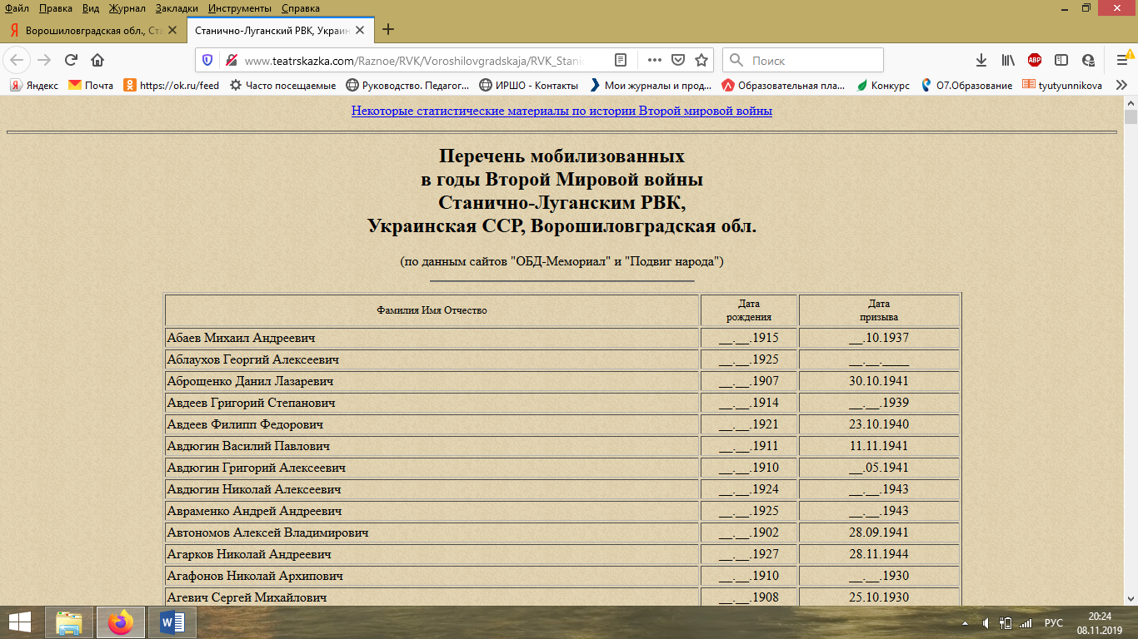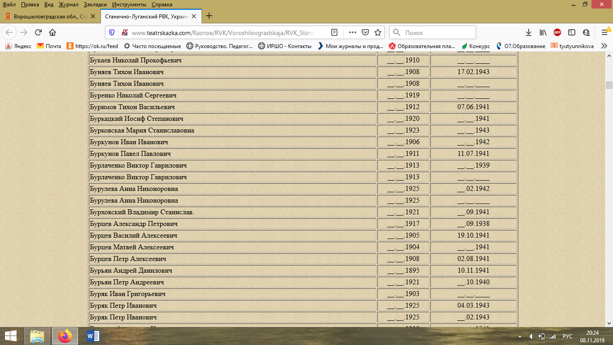

Из слов сына Алексея Павловича: семья получило только одно письмо. В письме Павел Павлович своей семье писал, что находится в госпитале в г. Нежни, что на реке Десна (Западная Украина). Был в батарее, состоящей из 6 человек, которые таскали пушку на себе, куда надо и стреляли из нее. Писал также в письме, что после госпиталя его направят на фронт. С декабря 1941 года у родных с бойцом пропала связь. Больше известий от отца не было. В октябре 1943 года он был учтён, как пропавший без вести. Семья получила извещение о том, что солдат пропал без вести…. Дальше неизвестность и ожидание, которое длилось 76 лет.

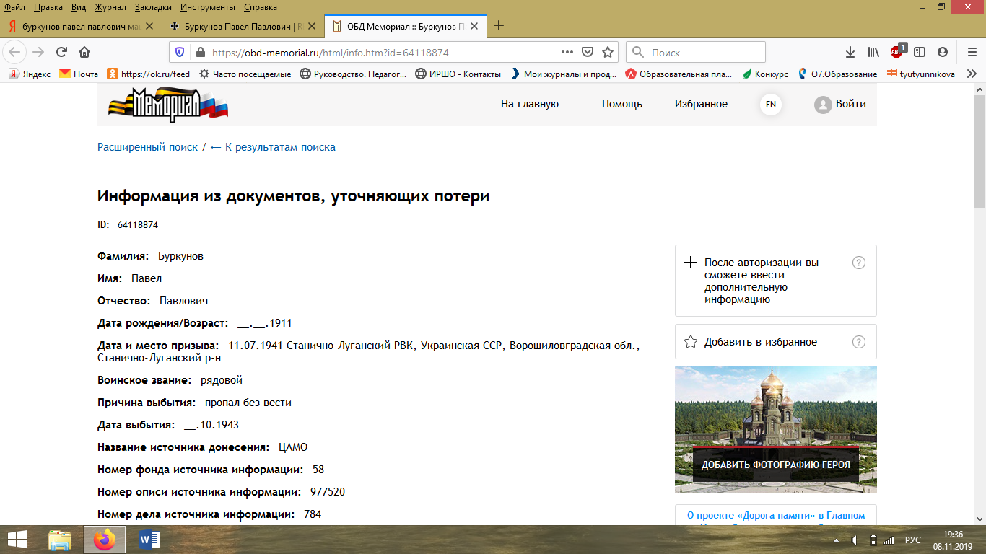 У сына Буркунова Алексея Павловича не сохранился семейный архив. Поэтому мне пришлось искать информацию о судьбе Буркунова Павла Павловича на различных сайтах и банках данных о защитниках Отечества, погибших, умерших и пропавших без вести в период Великой отечественной войны и послевоенный период. В электронном банке данных «Мемориал», я нашла, что следующую информацию

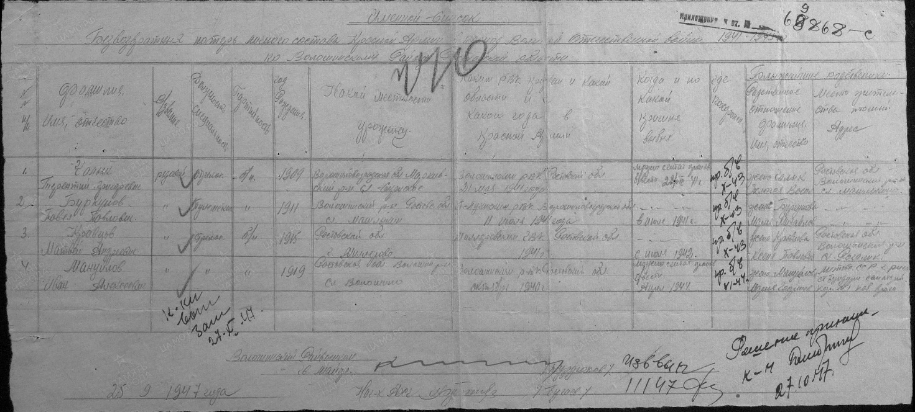

**3.3.** **Место, где нашли останки Буркунова П.П.**

Во время поисковых работ на территории Украины весной 2019года при Черниговской области членами Общественной Организации "Историко-поисковое объединение "Неизвестный солдат "был эксгумирован боец Красной Армии по 1941году (находился в одиночной ячейке) . Информация была получена от руководителя поискового объединения А. Пулина (<https://vk.com/id13074683>)

*Приложение №4,5*

**Номер записи** 64118874

По записке из личного медальона удалось установить:

**Воинское звание** - рядовой

**Дата рождения.** - 1911г

**Дата и место призыва**-11.07.1941г Станично-Луганский РВК ,Украинская ССР, Ворошиловградская обл. , Станично-Луганский район

Это был наш земляк - Буркунов Павел Павлович пропавший без вести в октябре 1943года. Ему было всего 32 года.

По данной информации найденной при солдате координатор по поиску родственников Военного-патриотического центра «Набат» Маньшина Алена Александровна нашла родственников погибшего солдата. Маньшина Алена Александровна сделала запрос и вышла на родственников.

*Приложение№6*

Исследую данную проблему, мне стало интересно, что еще известно о солдате: где и в какой армии служил. Для этого мне пришлось найти контакт поисковика Андрея Пулина историко-поискового объединения «Неизвестный солдат» и уточнить информацию, так как родственники не знали, где служил их отец.

Из слов Андрея Пулина, которые нашли останки солдата Буркунова Павла Павловича и изученных архивных документов, солдат Буркунов Павел Павлович был в госпитале г. Чернигов. После госпиталя был отправлен в пополнение в 228 СД 5 А ЮЗФ, которая несла большие потери. 228 СД 5 армия ЮЗФ сдерживала удар немецких войск севернее Окуниновского плацдарма в направлении Козелец-Чернигов. Погиб Буркунов Павел Павлович возле с. Гута-Туманская Козелецкого района Черниговской области. По данным документам, которые были найдены при солдате, было выяснено, что Павел Павлович погиб в конце августа-начало сентября 1941 года. Это вся информация, которую я узнала на данный момент, но я продолжу изучать его малый военный путь начиная с июля по август 1941 года.

**3.4. Путь в длиною 76 лет.**

Семья Буркунова П.П. не знала 76 лет о судьбе своего отца. Где похоронен? Где погиб? В каком году? Спустя 76 лет семья узнала о судьбе своего родственника. Останки нашего земляка вернулись на родную землю, чтобы обрести покой рядом со своими родными – младшим сыном Иваном Павловичем, внуком Сергеем Алексеевичем и женой Марией Михайловной, которая так и не дождалась его возращения.

26 сентября 2019 года в слободе Машлыкино Титовского сельского поселения состоялся траурный митинг, посвященный перезахоронению останков воина Буркунова Павла Павловича, погибшего в годы Великой Отечественной войны в окрестностях села Гута-Туманское Козелецкого района Черниговской области Украинской Народной Республики.

*Приложение №7*

**Вывод:** в результате проделанной работы я, достигла своей цели и решили поставленные перед собой задачи. В ходе работы я узнала, что наш односельчанин Буркунов Павел Павлович был пулеметчиком и последние дни своей службы служил в 228 ДЗ 5А ЮЗФ. Изучив документы выяснила, что солдат РККА Буркунов Павел Павлович погиб в августе –сентябре 1941 года в результате сильнейших боев Красной Армии с немецко-фашистскими захватчиками.

**III. ЗАКЛЮЧЕНИЕ.**

Я горжусь своим односельчанином и для меня он герой ВОВ! Всей своей счастливой, безмятежной жизнью мы обязаны нашим защитникам, не жалевшим жизни во имя светлого будущего. Из года в год мы замечаем, что наших дорогих ветеранов становится все меньше и меньше. Но, несмотря на это, память о Великой Отечественной войне никогда не угаснет в наших сердцах. В связи с празднованием 75-летием со дня Победы Великой Отечественной войны, я с руководителем, Тютюнниковой А.М., решили приурочить данный материал к этому событию и использовать его на классных часах, уроках мужества посвященных ВОВ. Материал, который был собран мной будет передан в школьный музей МБОУ Титовской СОШ, а также передан родственникам.

**IV. Список литературы**

* 1. Справочник. «Великая Отечественная без грифа секретности. Книга потерь. Новейшее справочное издание» – М.: Вече, 2010. – 384 с.
  2. Сайт «Мемориал»
  3. Сайт «Перечень мобилизованных в годы Второй Мировой войны Станично-Луганским РВК Украинской ССР Ворошиловградской области».
  4. Сайт «Поисковое движение России»
  5. Электронный банк данных о защитниках Отечества, погибших, умерших и пропавших без вести в период Великой отечественной войны и послевоенный период «Мемориал».

7.http://rf-poisk.ru/documents/10/

8. <http://histrf.ru//news/item/406>

9.<https://ru.wikipedia.org>

**Информаторы:**

1. Информация координатора по поиску родственников Военного-патриотического центра «Набат» Маньшина Алена Александровна.
2. Информация поисковика Андрея Пулина Историко-Поискового Объединения «Неизвестный солдат». <https://soldat-ua.io.ua/>.
3. Старший сын Буркунов Алексей Павлович.

*Приложение №1*

**Буркунов Павел Павлович**

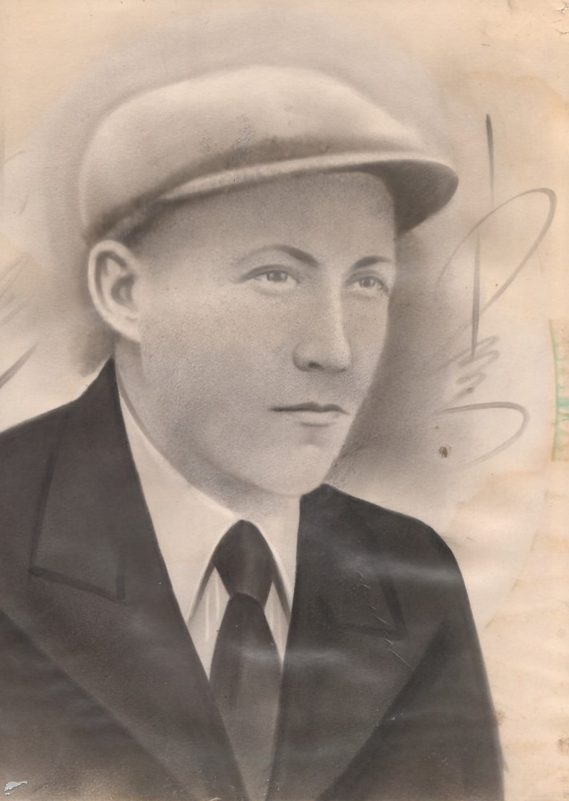**1911 год рождения**

*Приложение №2*

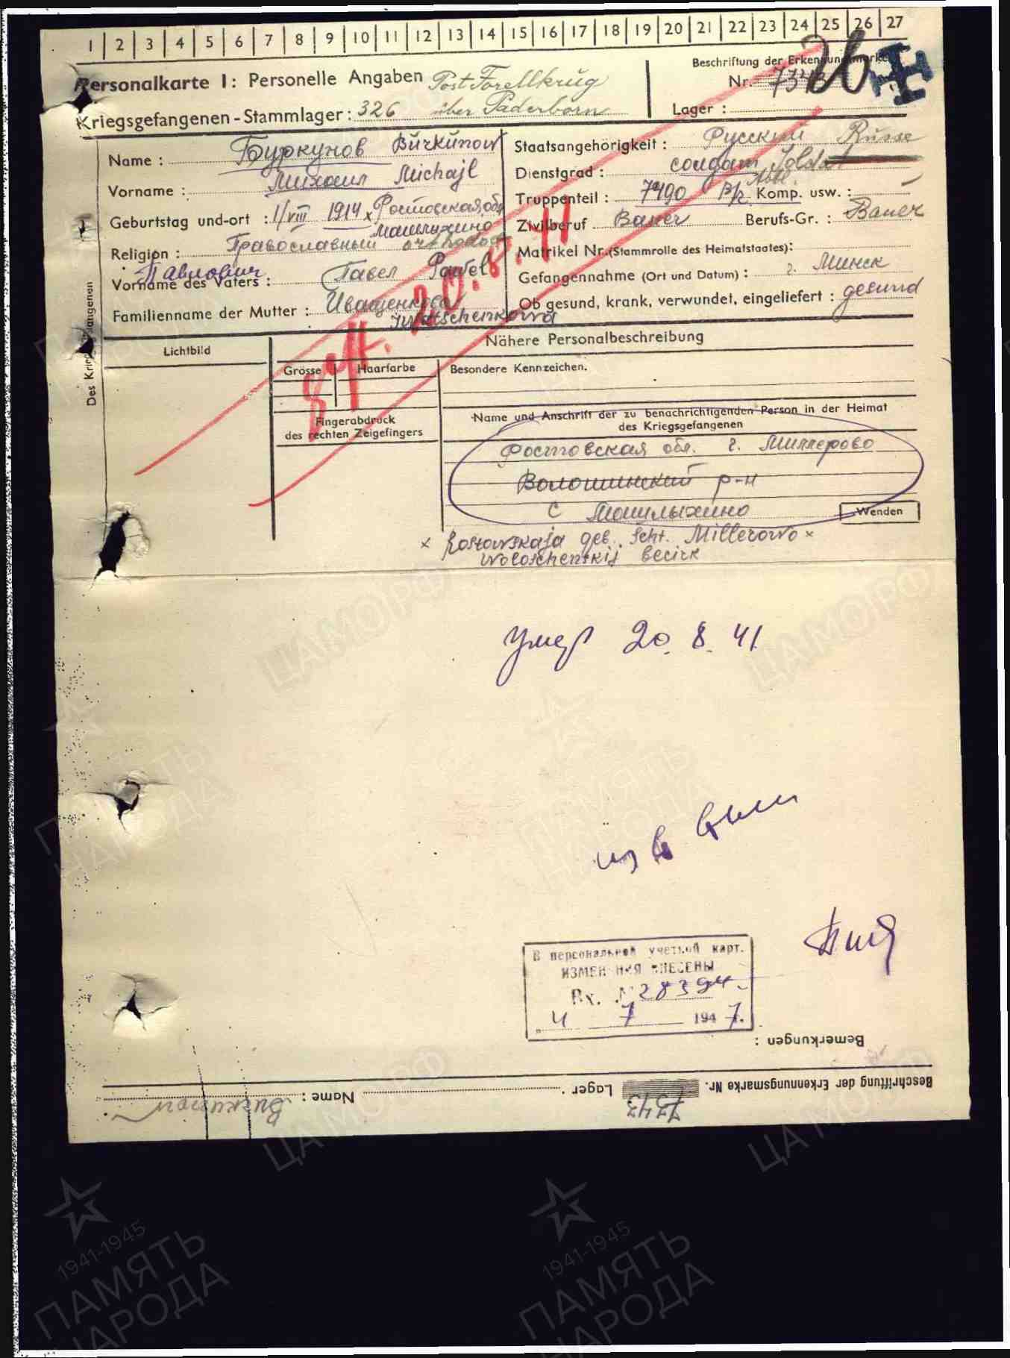**Брат – Буркунов Михаил Павлович**

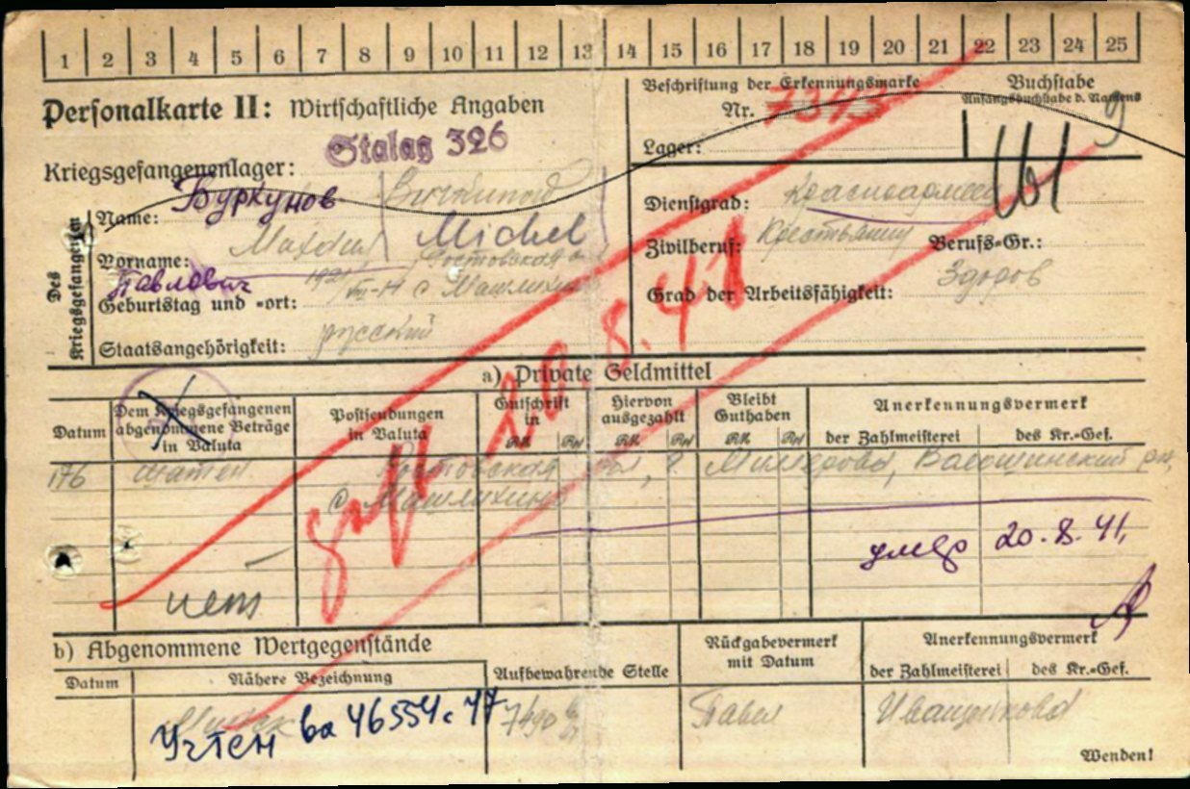

*Приложение №3*

**Буркунов Павел Павлович**

**1941 год**

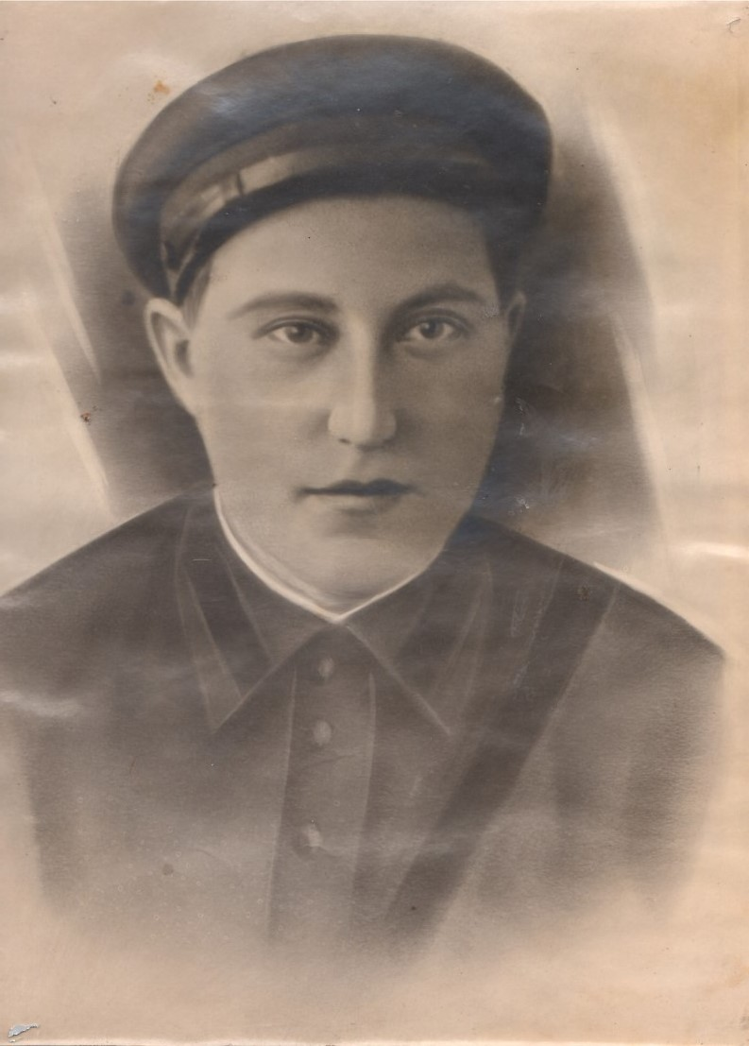

*Приложение №4*

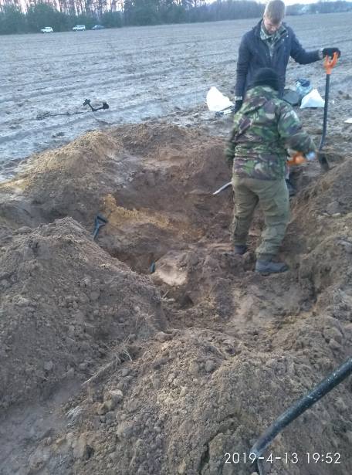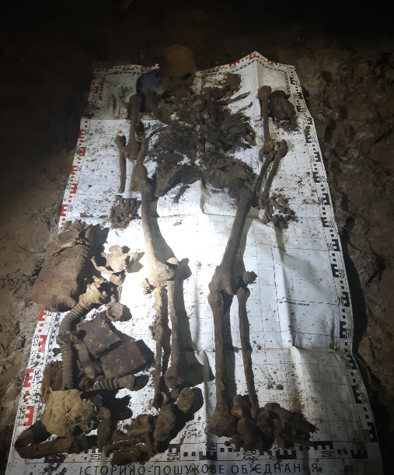**Место, где нашли останки**

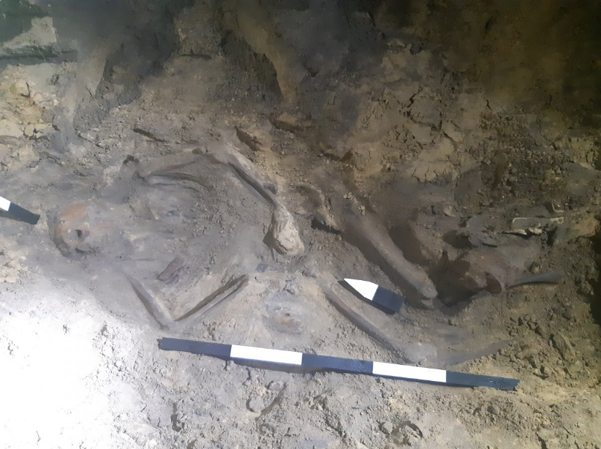

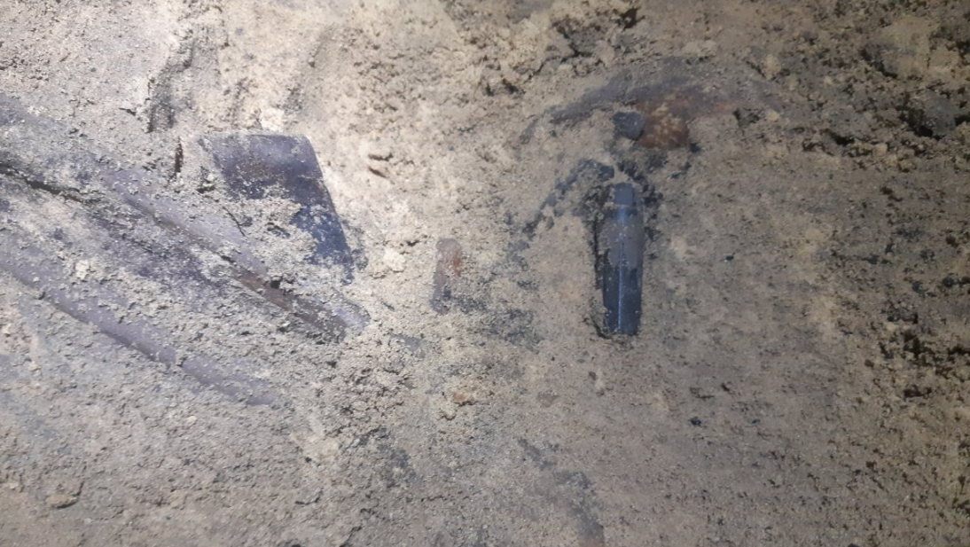

*Приложение №5*

**Гильза с запиской, найденные на месте гибели**

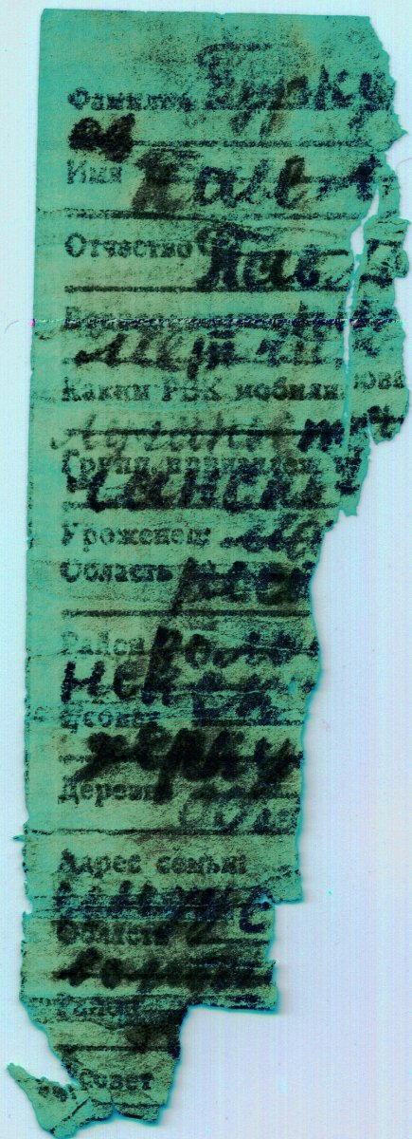

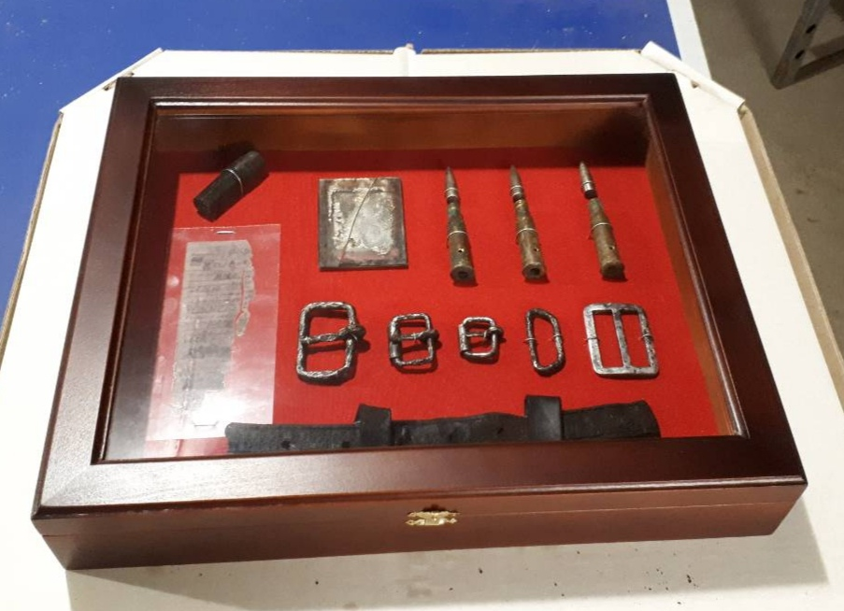

*Приложение№6*

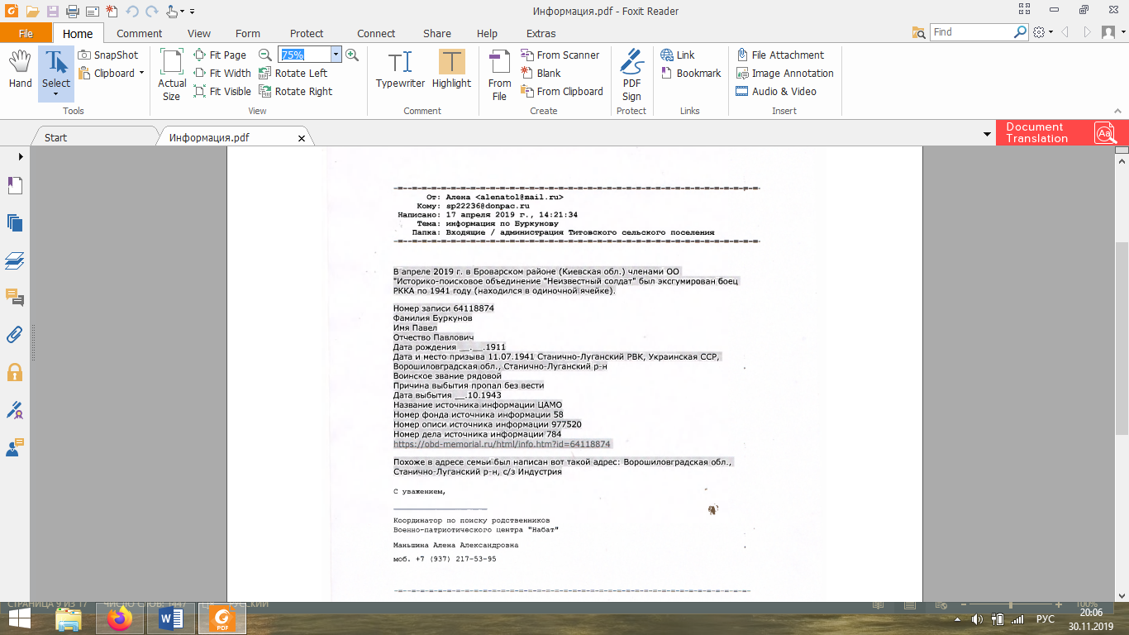**Запрос Маньшиной Алёны Александровны**

*Приложение №7*

**Траурный митинг и похороны Буркунова Павла Павловича**

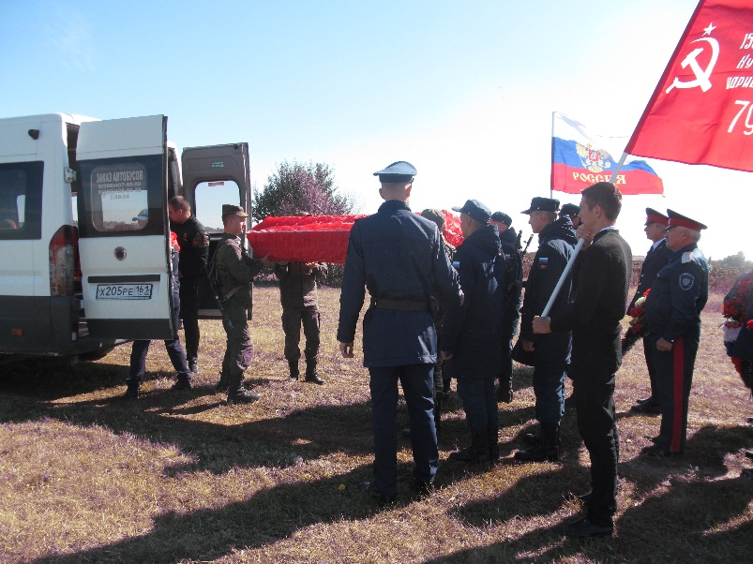 **сентябрь 2019 года**

